Informe Final
Trabajo Integrador Final - IA Responsable
Auditoría técnica, ética y de gobernanza de sistemas de IA - Bloque 15

1. Introducción
Este informe audita dos sistemas de inteligencia artificial que afectan decisiones sobre personas. El sistema A es un modelo de scoring crediticio (Random Forest) que estima la probabilidad de default de un solicitante y decide, mediante un umbral, la aprobación de un crédito personal en un banco. El sistema B es un sistema de priorización de pacientes (triaje) en la guardia de un hospital, que clasifica el nivel de severidad de cada paciente y puede influir en el orden de atención y en la asignación inicial de recursos clínicos.
El objetivo del informe es aplicar las herramientas desarrolladas en el Bloque 15 -performance desagregada, fairness, explicabilidad (LIME/SHAP), robustez y gobernanza basada en riesgo- para determinar, con evidencia cuantitativa y cualitativa y no solo con una impresión general, si cada sistema debería desplegarse, condicionarse o detenerse, y bajo qué condiciones concretas. La tesis que guía el análisis es la del bloque: un modelo no es responsable solo porque predice bien; predecir bien es necesario pero no suficiente.

2. Parte A - Auditoría técnica de scoring crediticio
Caso: un banco utiliza un modelo de machine learning para decidir la aprobación de crédito personal. El modelo predice la probabilidad de default (impago); se aprueba el crédito cuando esa probabilidad estimada queda por debajo de un umbral de decisión (0.40). La variable de grupo (A = referencia, B = protegido) se entrega solo a fines de auditoría y no fue utilizada como feature de entrenamiento. El conjunto de auditoría analizado tiene 490 casos (Grupo A: 282: Grupo B: 208).

2.1 Performance global
Métricas globales calculadas sobre el conjunto de auditoría (490 casos), tomando como clase positiva default_real=1:
Métrica | Valor
Accuracy | 0.743 (74.3%)
Precision (default) | 0.126
Recall / TPR (default) | 0.326
F1 (default) | 0.182
FPR (default) | 0.217
FNR (default) | 0.674
Tasa de aprobación global | 0.773
Tasa real de default | 0.088

Matriz de confusión global (fila = real, columna = predicho):
 | Pred. No-default (0) | Pred. Default (1)
Real No-default (0) | TN = 350 | FP = 97
Real Default (1) | FN = 29 | TP = 14

Interpretación: a nivel agregado, una accuracy de 74.3% parece razonable, pero es engañosa por el fuerte desbalance de clases (solo 8.8% de la muestra realmente entra en default). El recall para default es de apenas 32.6% y el FNR es 67.4%: el modelo deja pasar (aprueba) a dos de cada tres personas que efectivamente van a entrar en default. La precision para default también es baja (12.6%): de cada persona marcada como riesgosa, solo 1 de cada 8 realmente lo era. En síntesis, el modelo no solo tiene un problema de equidad (sección 2.2) sino que, incluso mirado de forma agregada, cumple mal su función principal de detectar riesgo real; la accuracy global esconde este problema porque la clase minoritaria (default) pesa poco en el promedio.

2.2 Fairness por grupo
Al desagregar por grupo protegido, la historia cambia radicalmente respecto del análisis agregado:
Grupo | n | Tasa aprobación | Accuracy | Recall default | F1 default
A (referencia) | 282 | 0.915 | 0.879 | 0.188 | 0.150
B (protegido) | 208 | 0.582 | 0.558 | 0.407 | 0.193

Indicador | Valor | Umbral de referencia | Resultado
Regla del 80% (aprob. B / aprob. A) | 0.636 | debe ser ≥ 0.80 | FALLA
Gap absoluto de aprobación | 0.333 (33.3 pp) | debe ser ≤ 0.10 | FALLA

El Grupo B es aprobado en solo 58.2% de los casos frente a 91.5% del Grupo A: una brecha absoluta de 33.3 puntos porcentuales. El ratio de la regla del 80% es 0.636, muy por debajo del umbral 0.80 (equivalente al 0.65 usado como ejemplo de 'FALLA' en la teoría del bloque). Ambos indicadores de paridad demográfica fallan con claridad. Parte de esta diferencia podría explicarse por una tasa base de default distinta entre grupos (en el dataset completo, Grupo A tiene una tasa real de default de 6.1% y Grupo B de 12.1%, es decir el doble), pero -como se ve en 2.3- la magnitud de la disparidad observada excede largamente lo que esa diferencia de base explicaría, y el patrón de errores (FPR) es la señal más grave.

2.3 Paridad de errores
Grupo | FPR (default) | FNR (default)
A (referencia) | 0.079 | 0.813
B (protegido) | 0.420 | 0.593

Indicador | Valor | Umbral de referencia | Resultado
ΔFPR (|FPR_A - FPR_B|) | 0.341 (34.1 pp) | debe ser ≤ 0.05 | FALLA
ΔFNR (|FNR_A - FNR_B|) | 0.220 (22.0 pp) | debe ser ≤ 0.05 | FALLA

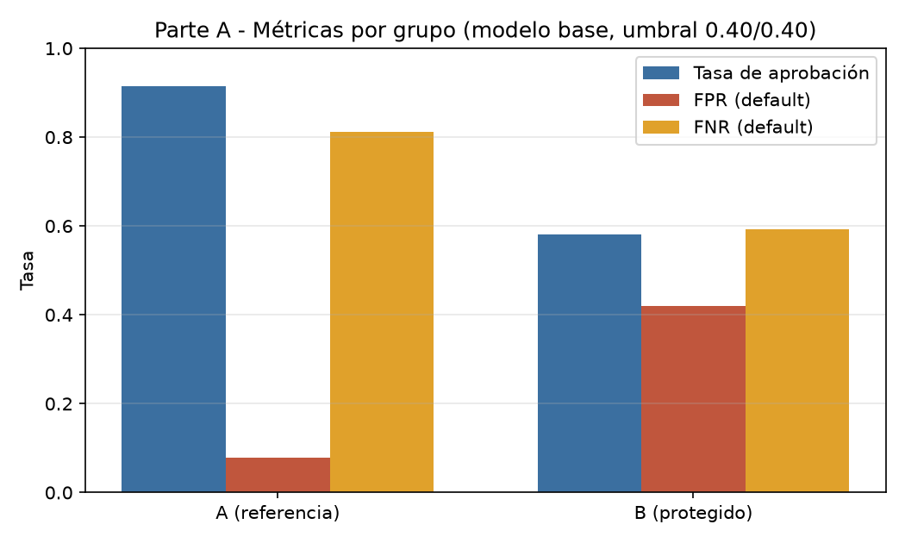
Figura 1. Tasa de aprobación, FPR y FNR por grupo (modelo base).
El error que más perjudica al Grupo B es el falso positivo: una persona del Grupo B que NO va a entrar en default es marcada como riesgosa y rechazada 5.3 veces más frecuentemente que en el Grupo A (FPR 42.0% vs 7.9%). Este es el hallazgo más severo de la auditoría: no se trata solo de que el Grupo B sea aprobado menos -eso podría, en principio, ser 'justo' si el grupo tuviera más riesgo real- sino que, entre quienes NO iban a fallar, el sistema castiga desproporcionadamente al Grupo B. El FNR, en cambio, es más alto en el Grupo A (81.3% vs 59.3%): el modelo deja pasar más defaults reales dentro del Grupo A. Esto ilustra el trade-off teórico del bloque: con tasas base distintas, calibración y paridad de errores pueden entrar en tensión, pero aquí ninguno de los dos criterios se cumple satisfactoriamente para ningún grupo, y el FPR desproporcionado sobre B es el hallazgo que exige acción inmediata (deniega crédito a personas solventes de forma sistemática).

2.4 Variables proxy
Ninguna feature de entrenamiento es el atributo de grupo en forma directa, pero se calculó la correlación de cada variable numérica con la pertenencia al Grupo B (variable binaria, solo para este análisis de auditoría, no usada por el modelo) sobre el dataset completo (train + auditoría, n=1400):
Feature | Correlación con Grupo B
codigo_postal_riesgo | +0.435 (moderada-alta)
ingreso_mensual | -0.291
deuda_ingreso | +0.286
historial_crediticio | -0.273
antiguedad_laboral_anios | -0.132
edad | -0.102

La variable categórica tipo_empleo también muestra una distribución muy distinta entre grupos:
tipo_empleo | % en Grupo A | % en Grupo B
estable | 65.8% | 41.6%
autonomo | 24.8% | 26.7%
temporal | 9.4% | 31.6%

codigo_postal_riesgo es el candidato a proxy más claro: por construcción es un índice de riesgo asociado a la zona geográfica de residencia, correlaciona con el grupo protegido (0.435) y, como se ve en 2.6, tiene un peso SHAP relevante en la predicción individual analizada. ingreso_mensual, historial_crediticio y deuda_ingreso también muestran correlación moderada con el grupo, y tipo_empleo=temporal está sobre-representado en el Grupo B (31.6% vs 9.4%). Es decir: aunque el atributo sensible fue excluido del entrenamiento, el modelo puede estar recuperando esa información indirectamente a través de estas variables (fairness through blindness no implica fairness). Se recomienda auditar en producción si estas variables, combinadas, permiten predecir el grupo con buena precisión (lo que confirmaría el efecto proxy) y considerar fairness through awareness: monitorear explícitamente la disparidad de salidas por grupo aunque el grupo no sea un input del modelo.

2.5 LIME
Caso analizado: id 775, Grupo B, tipo_empleo=autónomo, prob_default=0.4877 (umbral 0.40) → pred_default=1 → crédito NO aprobado. default_real=0: se trata de un falso positivo real, exactamente el tipo de error que la sección 2.3 mostró sobre-representado en el Grupo B.
Feature (LIME) | Contribución a prob(default)
tipo_empleo = estable (dummy) | +0.00914
tipo_empleo = autonomo (dummy) | +0.00713
tipo_empleo = temporal (dummy) | -0.00219
codigo_postal_riesgo | +0.00033
antiguedad_laboral_anios | -0.00015
deuda_ingreso | +0.00015
edad | +0.00011
ingreso_mensual | ~0.000002
historial_crediticio | ~-0.0000006

LIME aproxima localmente el modelo opaco con una regresión lineal ponderada por cercanía, perturbando la instancia en un entorno pequeño. Para este caso, la aproximación local encuentra que casi toda la sensibilidad del modelo en ese vecindario está concentrada en la variable categórica tipo_empleo (los tres dummies dominan los coeficientes), mientras que las variables numéricas (ingreso, historial, deuda) aparecen con contribución casi nula. Esto no significa que esas variables no importen para el modelo en general -significa que, en el entorno inmediato de este caso puntual, pequeñas variaciones en ingreso/historial/deuda no cambian mucho la predicción, y el factor más influyente en esa vecindad es el tipo de empleo. Límite explícito: LIME responde '¿qué variables empujan esta predicción en este entorno local?', no 'qué determina la predicción en general' ni 'qué causó el resultado'.

2.6 SHAP
Feature (SHAP) | Contribución (φᵢ) a prob(default)
ingreso_mensual | -0.1064
edad | -0.0427
historial_crediticio | +0.0356
deuda_ingreso | +0.0317
codigo_postal_riesgo | +0.0279
tipo_empleo = estable (dummy) | +0.0262
antiguedad_laboral_anios | +0.0163
tipo_empleo = autonomo (dummy) | +0.0078
tipo_empleo = temporal (dummy) | -0.0046

Valor base φ₀ (predicción promedio del modelo) ≈ 0.496. Sumando las contribuciones de todas las features (φ₀ + Σφᵢ) se reconstruye exactamente la predicción final: 0.496 + (suma de contribuciones) = 0.4877, que coincide con prob_default del caso. Interpretación: partiendo de una probabilidad base de default de ~49.6%, ingreso_mensual (-0.106) y edad (-0.043) empujan la probabilidad hacia abajo (factores protectores), pero historial_crediticio (+0.036), deuda_ingreso (+0.032), codigo_postal_riesgo (+0.028) y el hecho de no tener empleo 'estable' (+0.026 asociado al dummy estable=0) empujan hacia arriba, y el resultado neto queda apenas por encima del umbral de 0.40, lo que determina el rechazo. Es importante remarcar: esta es una descomposición de la contribución predictiva del modelo (basada en valores de Shapley, teoría de juegos cooperativos), no una explicación causal del riesgo real de la persona.

2.7 Consistencia LIME vs SHAP
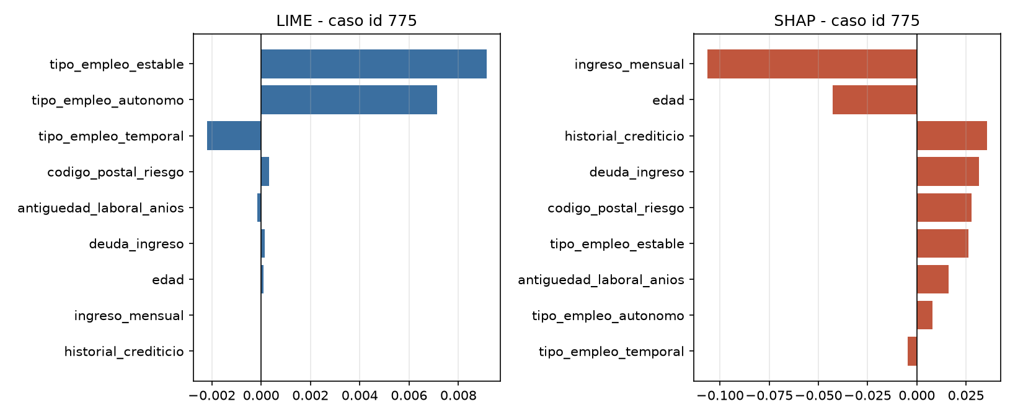
Figura 2. Comparación de contribuciones LIME vs SHAP para el caso id 775.
LIME y SHAP coinciden en una parte de la historia: ambos incluyen tipo_empleo entre los factores relevantes y ambos asignan una contribución positiva (hacia el rechazo) a codigo_postal_riesgo, el proxy identificado en 2.4. Sin embargo difieren fuertemente en la magnitud y el ranking: LIME concentra casi toda la explicación en tipo_empleo y prácticamente anula el resto; SHAP reparte la explicación de forma mucho más distribuida, con ingreso_mensual y edad como los mayores contribuyentes (en sentido protector) y historial/deuda/código postal como los principales factores de riesgo. Esta divergencia es esperable y es justamente uno de los límites de la explicabilidad post-hoc señalados en la teoría: LIME aproxima el comportamiento del modelo solo en un vecindario local pequeño alrededor del caso (puede capturar una interacción o un quiebre de decisión muy local que no representa el comportamiento del modelo en general), mientras que SHAP calcula una descomposición exacta (para modelos de árboles) de la predicción global de ese caso respecto del valor base del dataset. Ninguna de las dos es 'la' explicación verdadera: son dos aproximaciones distintas, con supuestos distintos, del mismo modelo opaco. Ambas coinciden en que codigo_postal_riesgo -el proxy más correlacionado con el grupo protegido- efectivamente pesa en la predicción individual, lo cual refuerza (sin probar causalmente) la hipótesis de proxy planteada en 2.4. Explicar no es justificar: que el modelo 'explique' su rechazo con estas variables no dice si ese rechazo es correcto, justo o aceptable.

2.8 Mitigaciones propuestas
Mitigación 1 (cuantitativa, implementada - post-procesamiento por ajuste de umbral diferenciado por grupo):
Se simuló mantener el umbral del Grupo A en 0.40 y elevar el umbral de aprobación del Grupo B a 0.50 (post-procesamiento tipo ThresholdOptimizer, sin reentrenar el modelo). Resultado comparado con la línea base:
Indicador | Base (0.40 / 0.40) | Mitigado (0.40 / 0.50) | Umbral
Regla del 80% | 0.636 (FALLA) | 0.909 (OK) | ≥ 0.80
Gap absoluto aprobación | 0.333 (FALLA) | 0.083 (OK) | ≤ 0.10
ΔFPR | 0.341 (FALLA) | 0.081 (mejora fuerte, roza el umbral) | ≤ 0.05
ΔFNR | 0.220 (FALLA) | 0.035 (OK) | ≤ 0.05
Accuracy global | 0.743 | 0.829 | -
Recall default global | 0.326 | 0.209 | -

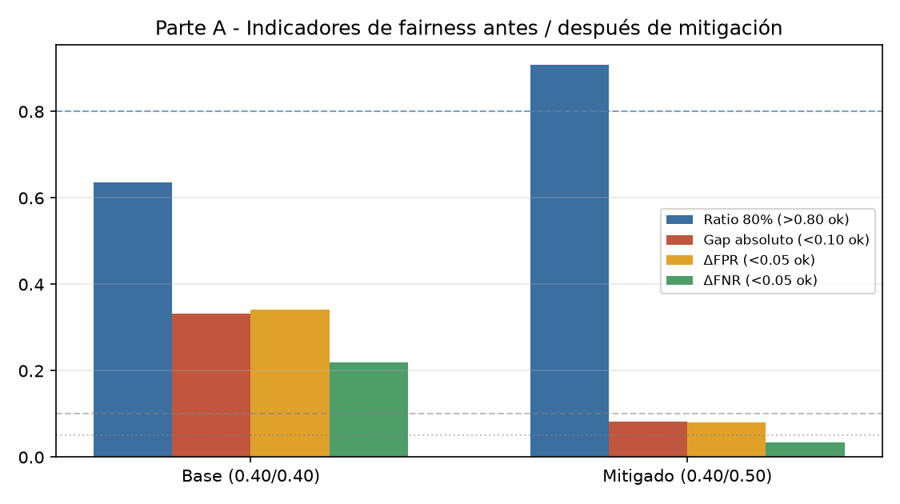
Figura 3. Indicadores de fairness antes y después de la mitigación por umbral diferenciado.
La mitigación resuelve 3 de los 4 indicadores de fairness y reduce drásticamente el cuarto (ΔFPR pasa de 34.1pp a 8.1pp, aunque todavía por encima del umbral de 5pp). El costo es doble: (1) el recall global para default cae de 32.6% a 20.9% -se aprueban más personas del Grupo B, pero también se dejan pasar más defaults reales dentro de ese grupo, un costo de riesgo crediticio para el banco-; (2) aplicar un umbral distinto según el grupo protegido es una forma explícita de 'fairness through awareness' que, según la jurisdicción y la política interna, puede requerir revisión legal/de compliance, porque usa la variable sensible directamente en la regla de decisión (aunque sea para corregir una inequidad, no para producirla). Se probó también un umbral más agresivo (0.55) que logra ratio ≈ 1.0 y ΔFPR ≈ 0.002, pero hunde el recall global de default a 11.6%: prácticamente deja de detectar riesgo real, mostrando que sobre-corregir la paridad tiene un costo propio y no es 'gratis' (no existe mitigación sin trade-off, tal como señala la teoría).
Mitigación 2 (discutida, no implementada):
En-procesamiento con restricción de fairness durante el entrenamiento (ej. fairlearn.ExponentiatedGradient con restricción de equalized odds), combinado con tratamiento explícito de la variable proxy codigo_postal_riesgo (reemplazarla por un indicador menos granular o penalizar su peso en la función objetivo). Beneficio esperado: ataca la causa (el modelo aprende una función menos correlacionada con el proxy) en lugar de corregir el síntoma en el punto de decisión, y podría mejorar ΔFPR y ΔFNR simultáneamente sin necesitar dos umbrales distintos. Costo: requiere reentrenar y re-validar el modelo completo, mayor complejidad de ingeniería y de aprobación institucional (nuevo modelo = nuevo ciclo de validación), y no garantiza eliminar toda la disparidad (el resultado teórico de incompatibilidad entre calibración y paridad de errores con tasas base distintas sigue aplicando).

2.9 Monitoreo post-despliegue
- Indicadores de fairness en producción (ratio 80%, gap absoluto, ΔFPR, ΔFNR) recalculados por grupo en ventanas móviles (mensual), con alerta automática si cruzan los umbrales definidos en 2.2/2.3.
- Performance por grupo (accuracy, precision, recall, F1 para default) en ventana móvil, no solo global, para detectar caída de performance concentrada en un subgrupo.
- Drift de distribución de entrada: comparar la distribución de ingreso_mensual, codigo_postal_riesgo, tipo_empleo y deuda_ingreso en producción contra la distribución de entrenamiento (ej. PSI o test de Kolmogórov-Smirnov) para detectar distribution shift.
- Reaparición o fortalecimiento de proxies: re-auditar periódicamente la correlación entre features del modelo y el atributo de grupo, ya que la relación proxy puede cambiar con el tiempo.
- Registro y análisis de apelaciones/revisión humana: tasa de reversión de decisiones por grupo (si el Grupo B apela y es revertido con más frecuencia, es una señal adicional de disparidad).
- Feedback loop: dado que rechazar crédito impide construir historial crediticio positivo, monitorear si la tasa de rechazo del Grupo B se retroalimenta en el tiempo (empeora la variable historial_crediticio de ese grupo en cohortes futuras).
- Logging completo de cada decisión (score, umbral aplicado, features usadas, versión de modelo) para permitir auditoría retrospectiva de un caso puntual.
- Revisión periódica (trimestral) por un comité de riesgo de modelo, con reporte cuantificado de los 4 indicadores de fairness y de performance desagregada.

2.10 Decisión técnica
Decisión: CONDICIONAR el despliegue del modelo de créditos (no desplegar sin restricciones, no detener por completo).
Justificación: el modelo base falla los cuatro indicadores de fairness evaluados, con una disparidad de FPR particularmente grave (personas del Grupo B que no iban a caer en default son rechazadas 5.3 veces más que en el Grupo A), y además su capacidad predictiva agregada para detectar default real es baja (recall 32.6%, FNR 67.4%), lo que descarta un despliegue sin cambios. Al mismo tiempo, existe evidencia de que una mitigación simple de post-procesamiento (umbral diferenciado 0.40/0.50) mejora sustancialmente 3 de los 4 indicadores y reduce fuertemente el cuarto, sin requerir reentrenar el modelo, lo que descarta detener el proyecto por completo. Condiciones mínimas para habilitar el despliegue:
- Aplicar la mitigación de umbral diferenciado (o una alternativa que logre resultados equivalentes) como condición previa, no como mejora opcional.
- Revisión humana obligatoria para casos del Grupo B en la banda de probabilidad 0.40-0.50 (la zona directamente afectada por el cambio de umbral), antes de una denegación automática.
- Auditoría y tratamiento de la variable codigo_postal_riesgo como proxy antes de una siguiente iteración del modelo (Mitigación 2).
- Plan de monitoreo activo (sección 2.9) con umbrales de alerta y protocolo de rollback si la disparidad reaparece en producción.
- Piloto acotado (subconjunto de sucursales o de volumen) antes de un rollout total, con revisión de resultados a los 90 días.

3. Parte B - Auditoría ética y de gobernanza de triaje
Caso: una startup ofrece a un hospital un sistema de IA para priorizar pacientes en la guardia, clasificando cada caso como crítico, urgente o no urgente y estimando la probabilidad de caso crítico. La recomendación puede influir en el orden de atención y en la asignación inicial de recursos clínicos.

3.1 Descripción del sistema
- Decisión que asiste: el sistema NO decide ni ejecuta el orden de atención; sugiere un nivel de prioridad y una probabilidad de caso crítico como insumo para el personal de admisión y el médico de guardia.
- Entrada: signos vitales, síntomas reportados, edad, antecedentes, motivo de consulta y notas breves de admisión.
- Salida: nivel de prioridad sugerido (crítico / urgente / no urgente) y probabilidad de caso crítico.
- Usuarios directos: personal de admisión (primer contacto) y médico de guardia (decisión clínica final).
- Afectados: pacientes que llegan a la guardia, en particular quienes están en riesgo real y podrían ser subestimados.
- Consecuencia de un error: un falso negativo (paciente crítico no detectado como tal) puede demorar la atención de una urgencia real, con riesgo de daño grave o muerte evitable; un falso positivo (paciente no crítico marcado como crítico) consume recursos escasos y puede desplazar la atención de otros pacientes.

3.2 Riesgos principales
Riesgo técnico y de robustez/seguridad:
- Distribution shift: cambios estacionales o de contexto (epidemias, cambios de protocolo clínico, nueva población de pacientes) pueden degradar el modelo de forma silenciosa si no se monitorea.
- Calidad de datos de entrada: bajo alta presión de demanda, los signos vitales y notas de admisión pueden registrarse de forma incompleta o apurada, degradando la calidad de la predicción justo cuando más se necesita que funcione bien.
- Manipulación/gaming de entradas: un paciente o acompañante podría (intencional o involuntariamente) exagerar síntomas para obtener prioridad, o el personal podría aprender a ingresar datos que 'fuerzan' una clasificación determinada.
- Ausencia de logging y de protocolo de reversión: sin registro completo de discrepancias humano-modelo, no es posible auditar retrospectivamente un incidente ni aprender de los casos donde el sistema se equivocó.
Riesgo ético, institucional y social:
- Disparidad de detección por grupo (ver 3.4): mujeres y adultos mayores muestran peor recall crítico y mayor FNR crítico, es decir, se subestima su severidad con más frecuencia -un patrón consistente con sesgos documentados en la literatura de medicina de emergencia.
- Presión de demanda del hospital para reducir tiempos de espera puede empujar a aceptar la sugerencia del modelo sin revisión real (automation bias bajo estrés), erosionando la supervisión humana 'de palabra' en supervisión meramente formal.
- El sistema todavía no fue validado en un piloto controlado dentro del hospital: desplegarlo sin esa validación traslada el riesgo de la fase de prueba directamente a pacientes reales.

3.3 Stakeholders afectados
Stakeholder | Cómo lo afecta el sistema
Pacientes (en especial mujeres, adultos mayores y casos críticos) | Orden y tiempo de atención; riesgo directo si son subestimados (falso negativo).
Familias / acompañantes | Ansiedad, percepción de trato, posible necesidad de reclamo.
Personal de admisión | Usuario directo de la salida del sistema; necesita una señal simple y accionable.
Médico de guardia | Usuario final que toma la decisión clínica; responsable último del paciente.
Hospital / dirección | Responsable institucional, riesgo legal y reputacional, gestión de recursos.
Startup proveedora | Responsable del diseño, mantenimiento, corrección de sesgos y soporte del sistema.
Aseguradoras / financiadores | Impacto económico de la asignación de recursos clínicos.
Autoridad sanitaria / reguladores | Verificación de cumplimiento normativo (alto riesgo).

3.4 Fairness y tipos de error
Grupo | n | Accuracy | Recall crítico (TPR) | FNR crítico | FPR crítico | Tiempo espera prom. (min)
Global | 1200 | 0.86 | 0.79 | 0.21 | 0.09 | 18
Hombres | 590 | 0.87 | 0.83 | 0.17 | 0.10 | 17
Mujeres | 610 | 0.85 | 0.75 | 0.25 | 0.08 | 19
Adultos mayores | 260 | 0.82 | 0.70 | 0.30 | 0.11 | 23

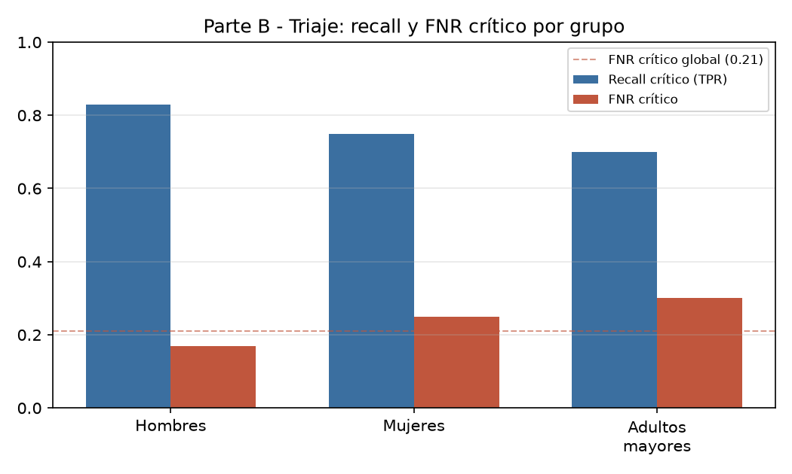
Figura 4. Recall y FNR crítico por grupo (Parte B).
En este dominio el error más grave es, sin dudas, el falso negativo: un paciente realmente crítico que el sistema NO detecta como tal puede sufrir una demora de atención potencialmente fatal. El falso positivo tiene un costo real (consumo de recursos escasos, posible desplazamiento de atención de otro paciente) pero de otra naturaleza: no pone en riesgo directo la vida del paciente sobre-priorizado. Dada esta asimetría, el sistema debería estar deliberadamente calibrado para maximizar sensibilidad (recall) en la categoría 'crítico', aceptando más falsos positivos a cambio de menos falsos negativos, en lugar de optimizar por accuracy general.
Los datos muestran exactamente el patrón que la asimetría anterior vuelve más grave: el FNR crítico global (21%) ya es alto -1 de cada 5 pacientes realmente críticos no es detectado-, y la brecha por grupo lo empeora: FNR crítico de 25% en mujeres (8pp peor que en hombres, tal como señala la ficha del caso) y de 30% en adultos mayores (13pp peor que en hombres, la cifra más alta de la tabla). El FPR, en cambio, es bajo y relativamente parejo (8-11%): el problema no es sobre-triage, es sub-triage, y afecta desproporcionadamente a mujeres y adultos mayores -un patrón coherente con sesgos de género y edad ya documentados en medicina de emergencia (por ejemplo, subestimación histórica de síntomas cardíacos atípicos en mujeres). Además, los adultos mayores tienen el tiempo de espera promedio más alto (23 min vs 17-19), lo que compone el riesgo: son peor detectados Y esperan más. Dado que 'Adultos mayores' es un corte que probablemente atraviesa tanto a hombres como a mujeres (590+610=1200=Global, mientras adultos mayores son 260 dentro de ese total), se recomienda como próximo paso desagregar la intersección (mujeres adultas mayores vs hombres adultos mayores), ya que el efecto podría ser todavía mayor en esa intersección y hoy no está reportado. La métrica de fairness prioritaria en este dominio es la paridad de errores centrada en FNR crítico (equalized odds orientado a recall), no la paridad demográfica: no interesa que se marquen 'la misma proporción' de pacientes como críticos por grupo, sino que la detección de quienes realmente lo son sea igual de efectiva.

3.5 Explicabilidad requerida
La startup entrega SHAP post-hoc sobre las variables más frecuentes (saturación de oxígeno, presión arterial, edad, frecuencia cardíaca, dolor reportado, antecedentes). Esto es útil pero no alcanza como única salvaguarda, por varias razones específicas a este contexto:
- SHAP describe correlación estadística del modelo, no fisiopatología: no prueba que esas variables 'causen' la severidad real del paciente.
- El médico de guardia, en medio de una emergencia, no puede ni debe leer un summary plot de valores de Shapley: necesita una explicación accionable, en el momento, en lenguaje clínico ('prioridad alta: saturación baja + taquicardia + dolor torácico reportado'), no un vector de contribuciones técnicas.
- El personal de admisión necesita algo todavía más simple: la etiqueta de prioridad más 2-3 razones en lenguaje natural, sin jerga técnica.
- La dirección del hospital y los auditores necesitan otra cosa distinta: agregados de SHAP global cruzados con las métricas desagregadas por grupo (3.4), para revisión periódica de gobernanza, no explicaciones caso por caso.
- La propia ficha del caso lo advierte: las explicaciones son post-hoc, ayudan a auditar pero no prueban causalidad ni justifican automáticamente el despliegue -es la distinción explicar ≠ justificar ≠ causar del bloque 15, aplicada literalmente a este caso.

3.6 Supervisión humana
Dado que es un dominio de alto riesgo con daño potencialmente irreversible (demora que cuesta una vida), se requiere supervisión human-in-the-loop estricta, no human-on-the-loop: el sistema prioriza/sugiere, nunca decide ni ejecuta autónomamente el orden de atención ni la asignación de recursos. 'Supervisión humana significativa' (no formal) implica en concreto:
- El profesional puede revertir o sobrescribir la clasificación del sistema en cualquier momento, sin fricción burocrática que desaliente hacerlo.
- El sistema no puede bloquear ni demorar una decisión clínica: la última palabra es siempre humana.
- El profesional recibe información suficiente para ejercer ese juicio -signos vitales crudos y motivo de consulta, no solo la etiqueta final 'prioridad: urgente'.
- Cada discrepancia médico-modelo debe registrarse sistemáticamente; hoy, según la ficha del caso, 'no existe... registro completo de discrepancias humano-modelo', lo cual es un gap crítico: sin ese registro no se puede auditar si el modelo realmente ayuda o si el personal lo ignora sistemáticamente (o lo contrario: si lo sigue ciegamente).
- Personal capacitado en los límites conocidos del sistema (incluyendo la disparidad de FNR por grupo de 3.4), y con tiempo/proceso definido para ejercer el override incluso bajo presión de alta demanda -el riesgo central es que la presión por reducir tiempos de espera empuje a aceptar la sugerencia sin revisión real (automation bias).

3.7 Controles de gobernanza
- Documentación: model card con performance desagregada por grupo (tabla de 3.4), población y período de entrenamiento, límites conocidos y fecha de última validación.
- Trazabilidad: logging obligatorio de cada predicción (input, output, versión de modelo, decisión humana final, coincidencia o no con la sugerencia); hoy ausente según la ficha.
- Piloto controlado obligatorio antes de escalar a todo el hospital, con comparación prospectiva médico-vs-modelo; hoy ausente según la ficha, y por sí solo es motivo suficiente para no desplegar sin condiciones.
- Protocolo de reversión e incidentes: qué se hace ante un caso donde el sistema subestimó a un paciente crítico, con responsables claros; hoy inexistente según la ficha y debe definirse antes del despliegue.
- Auditoría periódica (trimestral, o más frecuente en fase temprana) de las métricas de 3.4 por grupo, con umbrales de alerta predefinidos (por ejemplo, FNR crítico por grupo por encima de un valor dispara revisión).
- Responsables explícitos: comité de gobernanza clínica, oficial de calidad/seguridad del paciente y referente técnico de la startup, con accountability exigible y no difusa entre hospital y proveedor.
- Capacitación del personal de admisión y médico en los límites del sistema y en la distinción explicar ≠ justificar.
- Mecanismo de reclamo/impugnación accesible para pacientes o familias.

3.8 Encuadre regulatorio y operativo
- EU AI Act: un sistema que puede afectar el orden/acceso a la atención médica en un dominio de salud cae en la categoría de Alto riesgo (evaluación de conformidad obligatoria). Esto exige, entre otros: gestión de riesgos continua, gobernanza de datos, documentación técnica, logging automático, transparencia al usuario, supervisión humana real y robustez/ciberseguridad -de los 8 requisitos de la teoría (sección 6.4), varios no están cubiertos hoy según la ficha (falta piloto, falta logging completo, falta protocolo de reversión).
- NIST AI RMF: útil como proceso de organización. Map (contexto de uso y stakeholders) y Measure (métricas por grupo) ya tienen un punto de partida sólido en la ficha del caso; Govern (roles y responsables definidos) y Manage (monitoreo continuo y protocolo de incidentes) son los que faltan y deben resolverse antes del despliegue.
- GDPR Art. 22: la priorización en una emergencia puede considerarse un efecto significativo sobre la persona, lo que exige salvaguardas -intervención humana significativa (no formal, coincide con 3.6), transparencia sobre la lógica del sistema y mecanismo de impugnación-, no un 'derecho absoluto a explicación' genérico sino condiciones concretas y verificables.
- Ninguno de estos tres marcos exime de la decisión profesional final: cumplir un mínimo de compliance no equivale a que el sistema esté listo. La ausencia de piloto y de logging son gaps operativos independientes de cualquier checklist legal, y deben resolverse igual.

3.9 Decisión de despliegue
Decisión: CONDICIONAR el despliegue del sistema de triaje (no desplegar sin restricciones, no detener por completo).
Justificación técnica: la performance agregada (accuracy 86%, recall crítico 79%) es razonable como punto de partida y no amerita descartar el sistema, pero la disparidad de FNR crítico por grupo (17% hombres vs 25% mujeres vs 30% adultos mayores) es significativa en un dominio donde ese error específico puede costar vidas, y no fue corregida ni mitigada todavía. Justificación ética: la asimetría de daño (falso negativo mucho más grave que falso positivo) exige que el umbral de decisión priorice sensibilidad, lo cual hoy no está garantizado, y el patrón de subestimación de mujeres y adultos mayores replica sesgos ya conocidos en medicina de emergencia, lo que exige intervención explícita antes de escalar. Justificación de gobernanza: el sistema no fue validado en un piloto controlado, no tiene protocolo de reversión ni registro completo de discrepancias humano-modelo -tres gaps operativos que, independientemente del análisis de fairness, ya bastarían para no autorizar un despliegue sin condiciones. Condiciones mínimas para avanzar:
- Piloto controlado con comparación prospectiva médico-vs-modelo antes de cualquier uso en producción real.
- Registro completo y obligatorio de cada predicción, la decisión humana final y el resultado clínico real (trazabilidad).
- Protocolo de reversión y de incidentes documentado y ensayado con el personal antes del piloto.
- Human-in-the-loop estricto: el sistema nunca automatiza la priorización final, solo la sugiere.
- Ajuste del umbral de decisión priorizando recall/sensibilidad para 'crítico' sobre precisión, dado que el FN es el error más grave.
- Monitoreo activo del FNR crítico por grupo con alertas, con foco particular en mujeres y adultos mayores dado que ya hoy muestran peor detección.
- Explicación accionable y diferenciada en el punto de atención: lenguaje clínico simple para admisión y para el médico de guardia, no un dashboard de SHAP.
- Auditoría de si la brecha por género/edad refleja sesgo del modelo, señales clínicas sub-representadas en el entrenamiento, o ambas cosas (análogo al análisis de proxies de la Parte A).
Si estas condiciones no pueden garantizarse en un plazo razonable, o si el piloto controlado muestra que el personal termina ignorando sistemáticamente al modelo (o, al contrario, sobre-confiando en él bajo presión de demanda), la recomendación debería pasar a DETENER el despliegue hasta un rediseño que incluya, como mínimo, reentrenamiento con foco en reducir la disparidad de FNR crítico.

4. Conclusión integradora
¿Qué diferencia hay entre un modelo que funciona y un sistema que debería desplegarse? Un modelo funciona cuando predice razonablemente bien sobre una métrica agregada en un conjunto de test o de auditoría. Un sistema debería desplegarse cuando, además, produce un efecto aceptable, auditable y gobernable sobre las personas reales que afecta, en su contexto de uso concreto -y eso no se puede leer en una sola métrica global. Los dos casos de este informe ilustran la misma tesis desde ángulos distintos. El caso de crédito muestra un modelo que, mirado solo por accuracy global (74.3%), podría parecer aceptable, pero que al desagregar revela una disparidad severa (FPR 5.3 veces mayor en el grupo protegido, ratio de aprobación 0.636) que ninguna métrica agregada dejaba ver: la responsabilidad exige desagregar antes de decidir, no después. El caso de triaje muestra que incluso con buena performance agregada (86% accuracy, 79% recall crítico), la pregunta relevante no es solo técnica sino de gobernanza: ¿existe piloto controlado, trazabilidad, protocolo de reversión, supervisión humana real, y se corrigió la brecha de detección en mujeres y adultos mayores? En ambos casos la respuesta no fue 'sí, desplegar tal cual' ni 'no, nunca': fue condicionar, es decir, identificar con evidencia exactamente qué disparidad debe corregirse o qué control operativo falta, y exigirlo antes de un despliegue sin restricciones. La responsabilidad no se agrega al final como una capa moral sobre un sistema ya terminado: se construye en cada etapa -datos, diseño, despliegue, monitoreo- y se demuestra con evidencia cuantificada y trazable, no con la intención declarada de 'hacerlo bien'.

5. Anexos
Figura 1 (sección 2.3), Figura 2 (sección 2.7), Figura 3 (sección 2.8) y Figura 4 (sección 3.4) se incluyen embebidas en el cuerpo del informe, junto a las tablas de resultados de cada sección.
Fuentes de datos y código: creditos_dataset.csv, predicciones_creditos.csv, modelo_creditos.pkl, notebook_auditoria_creditos.ipynb y explicaciones_precalculadas_lime_shap.csv (Parte A, carpeta 01_Parte_A_Creditos); Caso_Triaje_Hospitalario.docx y metricas_triaje.csv (Parte B, carpeta 02_Parte_B_Triaje). Todas las métricas de la Parte A fueron recalculadas de forma independiente ejecutando el notebook guiado (performance global y por grupo, indicadores de fairness, SHAP con TreeExplainer y LIME simplificado sobre el caso id 775, y simulación de mitigación por umbral diferenciado); los valores de SHAP obtenidos coinciden con los del archivo de explicaciones precalculadas provisto.

